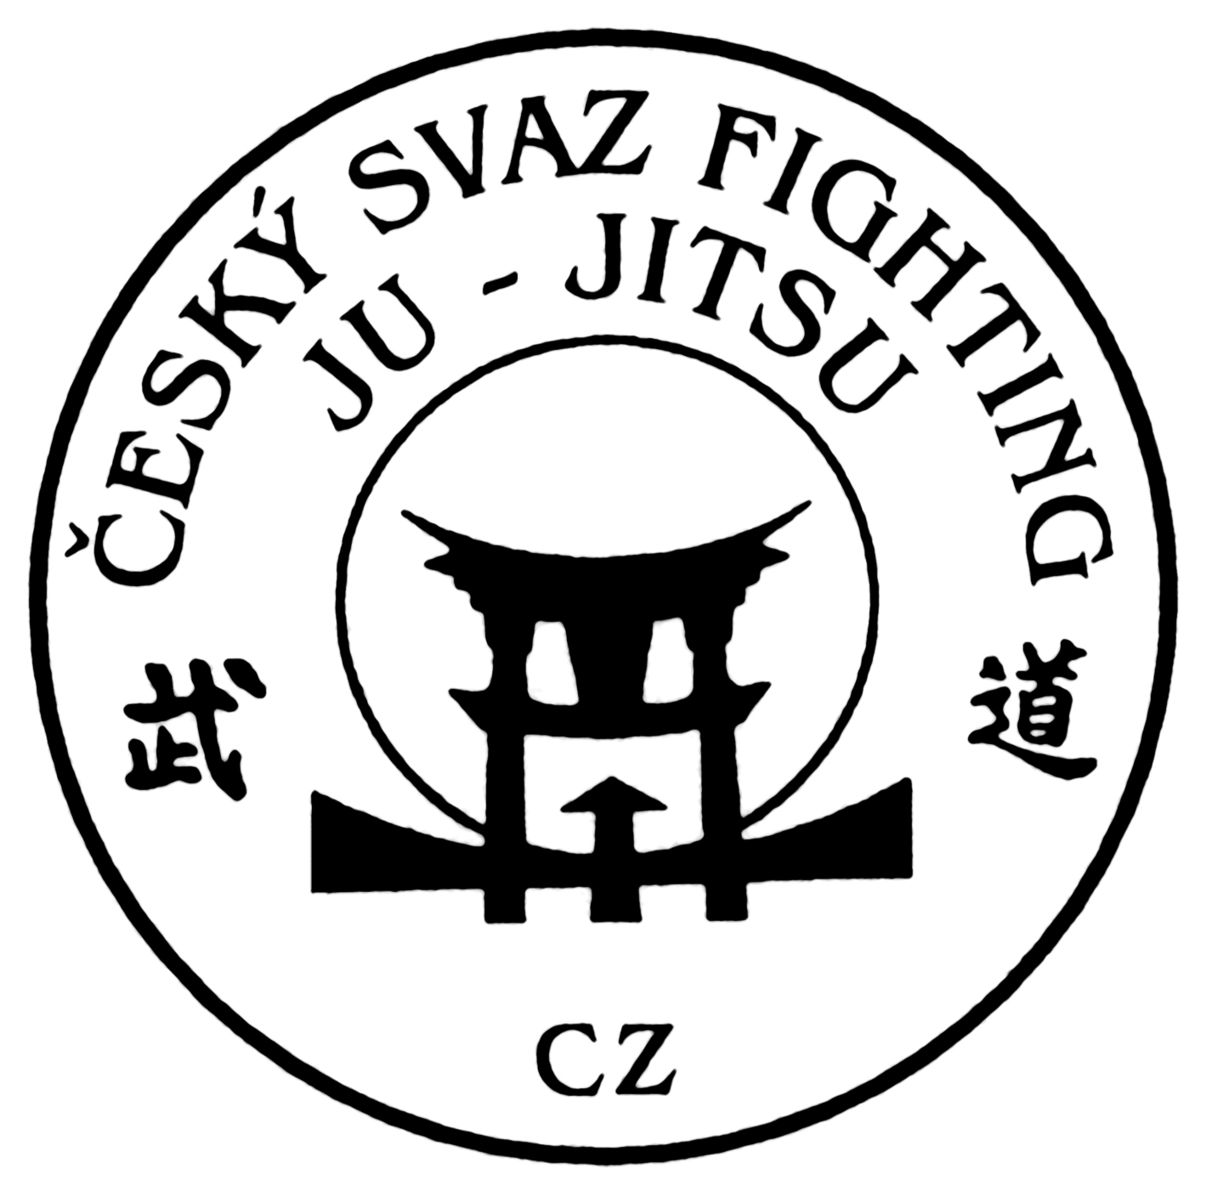
ČESKÝ SVAZ FIGHTING JU-JITSU
CZECH FIGHTING JU-JITSU FEDERATION
ČLEN " INTERNATIONAL JU-JITSU FEDERATION "

Gsm: +420603/462 642 Sekretariát: Ke Krči 35/593 147 00 Praha 4 Czech Republik
Phone/Fax:+420-2-44462410 sekretariat@ju-jitsu.cz http://www.ju-jitsu.cz
Postkonto: Číslo účtu.: 189120064 Název účtu: CS FIGHTING JU-JITSU IČO: 26603659 Kód banky: 0300

PŘIHLÁŠKA DO ČSFJJ PRO ORGANIZACE, KLUBY, ŠKOLY A JEDNOTLIVCE

V Praze 2012
Mám / máme zájem přihlásit se do Vašeho svazu Fighting Ju-Jitsu. K Vaší přihlášce a správnému určení Vaší výkonnostní třídy, třídy zkušebního komisaře, trenérské třídy a třídy pro rozhodčí, atd., potřebujeme následují data:

Jméno klubu/školy: ________________ Adresa/kontakt: ___________________

Příjmení:__________________________ Jméno: __________________________

Narození: _________________________ Tel./E-mail:__________________________
Člen ČSFJJ: Ano: _____ Ne: _______ Chci závodit: Ano: ______ Ne: _______

Aktivně sportuji ve sportu (druh sportu):________________________________________

Ju-Jitsu dělám od roku? ____________________ Dosažené Kyu/Dan: ______________

Trenérská třída: _________________

Zkušební komisař, udělená třída: __________ Kým a kdy udělena: ________________

Rozhodčí a v jakém sportovním odvětví: _________________

Od kdy, udělení licence: _______________________________

Jiné kvalifikace, v jakém svazu a kým uděleno: ___________________________________________________________________________

_______________________________________________________________________

V našem ČSFJJ chceš být rozhodčím?, trenérem? Závodníkem? Atd.:____________

Je možné ve Vašem klubu, škole či organizaci pořádat závody ve Fighting Ju-Jitsu a Duo Ju-Jitsu? Jak velké jsou prostory které by jste mohli k závodům pronajmout, či zapůjčit?
____________________________________________________________________

Žádáme o sdělení následujících údajů:

Počet žáků do 14 let: _______________________

Počet žáků od 14 do 18 let: __________________

Počet dospělých: __________________________

Získané údaje slouží k účelům přehledu, rozvoje, dotací a fungování našeho svazu.

Zaslání mezinárodních průkazů ČSFJJ:

Za účelem zanesení Vaší kvalifikace Vás žádáme o neprodlené zaslání (doporučeně) Vašich průkazů Ju-Jitsu ČSFJJ na adresu našeho sekretariátu:

Český svaz Fighting Ju-.Jitsu
Prof. Joachim S p i e g l e r
Ke Krči 35 / 593
147 00 P r a h a 4

Z důvodů zapsání následujících licencí:

- Trenérská třída zkušebního komisaře ČSFJJ stupně Kyu/Dan

- kvalifikace trenéra I, II a III třídy

- třídy pro rozhodčí III, II a I třídy, národní a mezinárodní třídy

- jiné aktivity, uznání a čestné členství, atd.

Jenom členové našeho svazu, kteří se zúčastnili kurzů pořádaných ČSFJJ, nebo vlastní jiné platné licence, např. Českého svazu Juda nebo Českého svazu Karate, mohou žádat o udělení těchto licencí. Musí vlastnit průkaz a licenci daného roku, nebo být doporučeny výkonným výborem ČSFJJ nebo trenéry a představenstvem vlastního klubu.

Adresa/tel. Žadatele: _________________________________________________________

___________________________________________________________________________

Razítko, podpis:

S pozdravem
Joachim S p i e g l e r

__________________
předseda ČSFJJ

